Задание на вторник 21.04.2020. Развитие социально-бытовой ориентировки.
1.«Найди тень».
Взрослый: Посмотри внимательно на картинку. Назови предметы, которые видишь на ней? (если ребенок испытывает трудности, то расскажите ему зачем тот или иной предмет) Давай найдем для каждого предмета его тень.
Ребенок с помощью карандаша или фломастера проводит линии от предмета к тени.
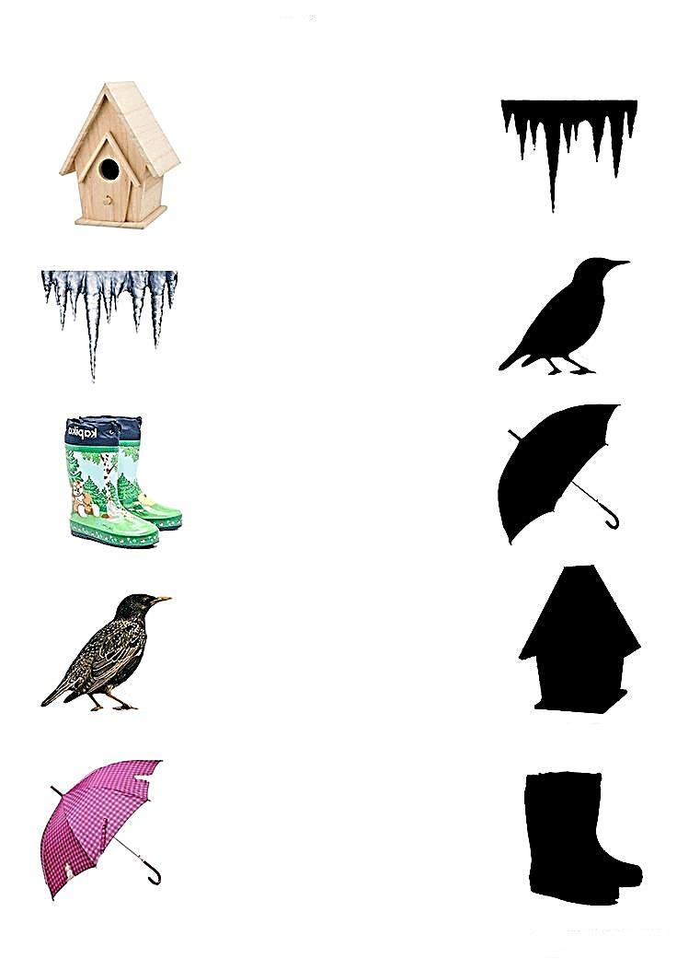

2. «Что относиться к весне»
Взрослый: Давай рассмотрим с тобой картинку. Назови предметы, которые видишь на ней. Давай подумаем, что относиться к весне и обведем в кружок.

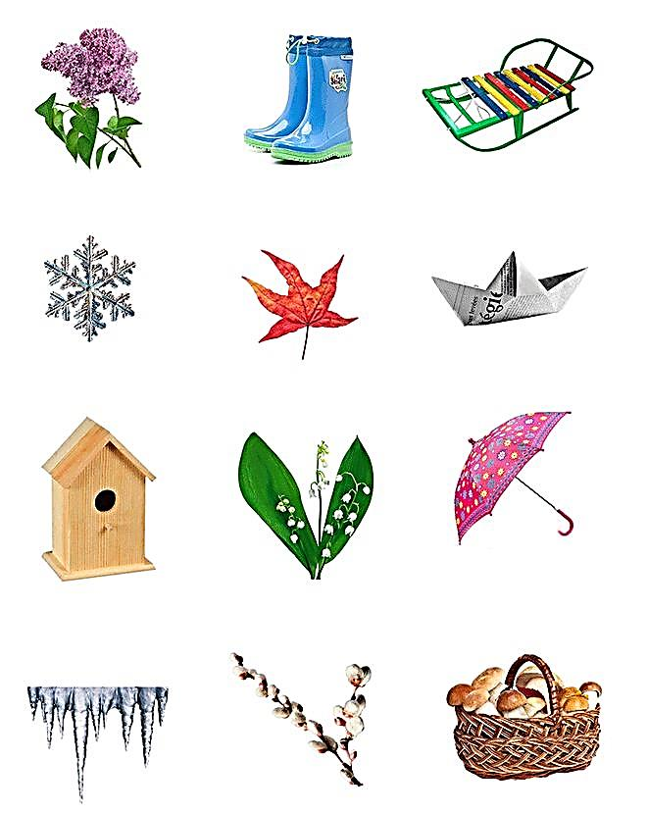
3. «Подружи облако и солнышко»
Взрослый: Посмотри на картинку. Облачко поссорилось с солнышком, кто из них главный на небе. Давай подружим их – проведем дорожки.
Ребенок с помощью карандаша или фломастера проводит дорожку. Следите за тем, чтоб ребенок обводил дорожку по точкам. Если ребенок испытывает трудности, окажите ему помощь – проведите вместе рука в руке.
